Лабораторна робота №1
Тема: Дослідження інтерфейсу Corel Draw. Побудова фігур в Corel Draw.
Мета: Ознайомитись з панелями інструментів в Corel Draw. Навчитись створювати графічні примітиви.

Теоретична частина
CorelDraw є інтегрованим об'єктно-орієнтованим пакетом програм для роботи з ілюстративною графікою.
Запуск CorelDraw виконується стандартними для Windows способам за допомогою головного меню. Після запуску програми на екрані розкривається представлене на рисунку 1.1 головне вікно CorelDraw з основними елементами призначеного для користувача інтерфейсу.
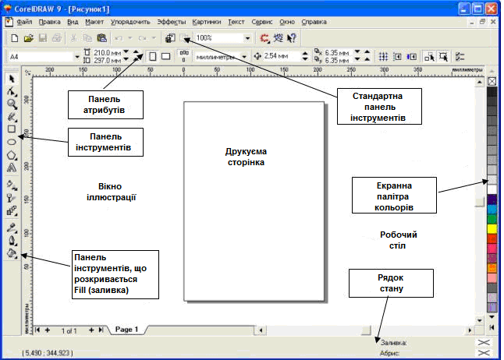
Рисунок 1.1 Робоче середовище користувача CorelDraw

У лівій частині робочого простору розташований специфічний для продуктів фірми Corel елемент інтерфейсу – так звана панель інструментів (Toolbox). Формально будучи просто однією з безлічі інструментальних панелей програми, фактично вона призначена для вибору робочого режиму і тому використовується частіше за інших. Вибір режиму здійснюється клацанням мишею на одній з кнопок панелі інструментів – це називається вибором інструменту. З вибору інструментів починаються практично всі дії користувача з об'єктами зображення.
Далі скрізь, де згадується просто "панель інструментів", мається на увазі саме ця панель, що містить у собі основні інструменти користувача.
Деякі кнопки інструментів забезпечені трикутником в нижньому правому кутку. Насправді з кнопкою зв'язаний не один, а декілька інструментів. Щоб побачити їх всіх, після виконання клацання слід затримати кнопку миші і на екрані розкриється панель конкретного інструменту. На рисунку 1.2 представлена панель, що розкривається кнопкою нижнього інструменту, ‒ Fill (Заливка).
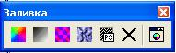
Рисунок 1.2 Панель інструменту Fill (Заливка) в розкритому стані

Під рядком меню розташовується стандартна панель інструментів (Toolbar), що містить елементи управління, які найчастіше використовуються: відкриття, збереження і закриття файлів ілюстрацій, операції з системним буфером обміну, режим і масштаб перегляду ілюстрацій.
Нижче за стандартну панель інструментів за умовчанням розташовується панель атрибутів (Property Bar). Вона є сукупністю елементів управління відповідними параметрам виділеного об'єкту і стандартним операціям, які можна виконати над ним за допомогою вибраного інструменту. Вміст панелі атрибутів постійно змінюється. У версії CorelDraw 9 вона є основним робочим інструментом користувача.
Уздовж правого кордону вікна розташована екранна палітра кольорів (Color Palette). Вона застосовується для завдання кольору заливки і обведення об'єктів ілюстрації.
У нижній частині вікна CorelDraw знаходиться рядок стану (Status Bar). У ньому в процесі роботи виводяться відомості про виділений об'єкт і багато допоміжної інформації про режим роботи програми.
Зміна параметрів сторінки і одиниць виміру
Після створення нового документа інколи потрібно змінити прийняті за умовчанням розміри друкарської сторінки. Ця операція виконується за допомогою елементів панелі атрибутів, зовнішній вигляд якої для ситуації, коли на малюнку не виділено жодного об'єкту, представлений на рисунку 1.3.
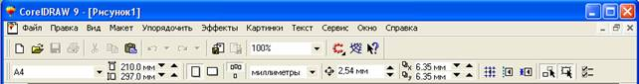
Рисунок 1.3 Панель атрибутів за відсутності виділених об'єктів

Розмір друкарських сторінок документа вибирається за допомогою списку Paper Type/size (Тип/Формат паперу), що розкривається, розташованого в найлівішій позиції панелі атрибутів. Розмір друкарської сторінки не обов'язково повинен відповідати формату паперу, на якому потім буде роздрукована ілюстрація. Достатньо, щоб він не перевищував розмірів аркуша. Якщо розмір друкарської сторінки буде менше розмірів аркуша паперу, то довкола ілюстрації будуть чисті поля.
Складові елементи зображення
Прямокутники
На рисунку 1.4 представлено декілька екземплярів об'єктів, що відносяться до класу прямокутників.
Верхній з представлених об'єктів ‒ "класичний" прямокутник. Саме так виглядають прямокутники відразу після створення. Другий (розташований нижче) об'єкт після створення був обернутий на 45°, від чого, звичайно, прямокутником бути не перестав. У третього об'єкту після створення були заокруглені три з чотирьох кутів, а ніжній об'єкт після заокруглення кута був перевернутий. Як бачите, на вигляд далеко не завжди легко відрізнити прямокутник від інших об'єктів. Проте існує надійний спосіб – виділити об'єкт клацанням миші і поглянути на рядок стану. Якщо там з'явиться повідомлення (Прямокутник на шарі 1) – це прямокутник.

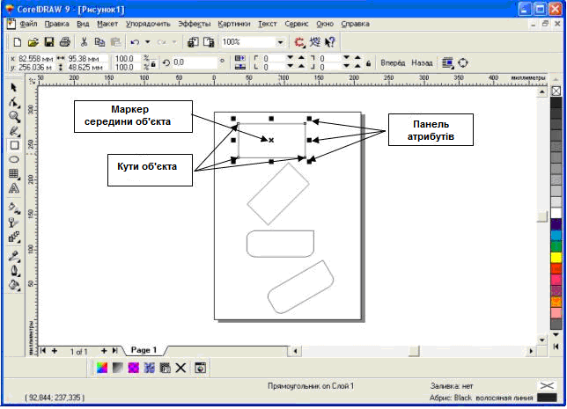
Рисунок 1.4 Екземпляри класу прямокутників

Рамкою виділення називається група з восьми маркерів (невеликих квадратів з чорною заливкою), що позначають на екрані габарити виділеного об'єкту або декількох об'єктів. У центрі рамки виділення знаходиться маркер центру у вигляді косого хрестика. Елементи рамки виділення використовуються при перетвореннях об'єктів.
На панелі атрибутів представлені елементи управління, що містять параметри моделі об'єкту (в даному випадку – прямокутника), і кнопки, що дозволяють виконувати стандартні дії над об'єктами цього класу:
- Координати середини. Два поля, що містять точні значення координат середини прямокутника в поточній системі координат (зазвичай пов'язаної з лівим нижнім кутом сторінки). Ввівши в ці поля нові значення, можна перемістити прямокутник.
- Висота і ширина. Значення в цих полях управляють геометричними розмірами прямокутника. Міняючи їх, можна зробити прямокутник більшим або меншим. Строго кажучи, в цих полях вказуються не розміри об'єкту, а його габарити, тобто розміри рамки виділення для цього об'єкту.
- Коефіцієнти, масштабування. У цих двох полях містяться коефіцієнти лінійного розтягування або стискання об'єкту. Міняючи їх, можна виконувати відповідне перетворення об'єкту.
- Блокування роздільного масштабування. Якщо ця кнопка натиснена, то розтягування і стисканна об'єкту уздовж однієї із сторін приводитиме до пропорційного розтягування і стискання уздовж другої сторони.
- Кут повороту. У цьому полі міститься значення параметра операції повороту об'єкта.
- Коефіцієнти заокруглення кутів. У цих полях містяться значення, що характеризують відносні величини радіуса заокруглення кожного з кутів прямокутника. Значення виражені у відсотках, за 100% прийнята половина довжини короткої сторони прямокутника.
- Блокування роздільного закруглення кутів. Якщо ця кнопка натиснена, то зміна будь-якого з чотирьох коефіцієнтів заокруглення приведе до автоматичної зміни решти коефіцієнтів на ту ж величину.

Хід роботи:
- Завантажити редактор CorelDraw.
- Вивчити призначення кнопок палітри інструментів і їх особливості.
- Вивчити призначення кнопок панелі атрибутів, екранної палітри кольорів.
- Пояснити відомості, що виводяться в рядку стану.
- Отримати зображення чотирьох типів прямокутників. Виконати для цього відповідні операції.
- Отримати зображення прямокутників за допомогою клавіш-модифікаторів.
- Отримати закруглення одного і декількох кутів прямокутника.
- Побудувати зображення еліпса.
- Виконати побудову багатокутників різних типів і їх модифікацій.
- Побудувати симетричні і логарифмічні спіралі з різною кількістю витків.
- Вставте в документ CorelDraw ще одну сторінку і побудуйте на ній спіралі, приведені на рисунку 1.5.
- Побудуйте сітку.
- Побудувати плакат із зразками
Вставте в документ ще одну сторінку альбомної орієнтації, назвіть її «Плакат» і побудуйте плакат у вигляді таблиці, рядки якої відповідають освоєним нами інструментам, а у комірках розташовуються зразки об'єктів, які можна з їх допомогою побудувати (рис.1.5).

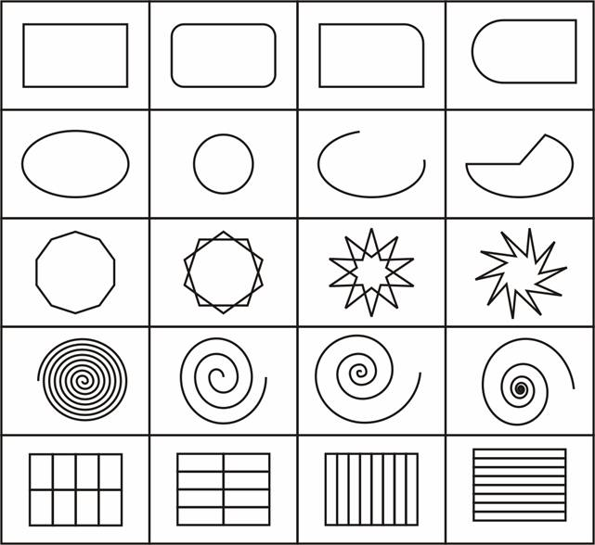
Рисунок 1.5 Плакат із зразками

Сітку для самої таблиці побудуйте за допомогою інструмента Graph Paper (Діаграмна сітка) у всю ширину сторінки, залишивши деяке місце вгорі під заголовок.
Вимоги до написання звіту:
1. Вказати тему та мету лабораторної роботи.
2. Відобразити побудований плакат із зразками (рисунок 1.5).
3. Дати відповіді на контрольні запитання.

Контрольні запитання
1. Призначення редактора CorelDraw?
2. Назвіть основні елементи інтерфейсу редактора CorelDraw.
3. Що означає трикутник в нижньому правому кутку кнопки панелі інструментів?
4. Як змінити параметри сторінки?
5. Як змінити параметри одиниць виміру?
6. Як створити прямокутник?
7. Як обернути створений об’єкт на 45?
8. Як виконати заокруглення кута створеного об’єкту?

